МИНИСТЕРСТВО ЗДРАВООХРАНЕНИЯ РОССИЙСКОЙ ФЕДЕРАЦИИ

ГОСУДАРСТВЕННЫЙ СТАНДАРТ КАЧЕСТВА ЛЕКАРСТВЕННОГО СРЕДСТВА
ФАРМАКОПЕЙНАЯ СТАТЬЯ
Спирт этиловый 96 % ФС 42-

Этанол Взамен ФС 42-3072-00
__________________________________________________________________

С₂Н₅ОН М.м. 46,07

Содержит не менее 96 % С₂Н₆О (о/о).

Настоящая фармакопейная статья распространяется на Спирт этиловый 96 %, вырабатываемый из различных видов сахар- и крахмалосодержащего пищевого сырья и применяемый для приготовления нестерильных лекарственных форм.

Описание. Прозрачная бесцветная подвижная жидкость с характерным спиртовым запахом.
Растворимость. Смешивается с водой, хлороформом, ацетоном и глицерином.
Подлинность. 2 мл субстанции смешивают с 0,5 мл уксусной кислоты ледяной и 1 мл серной кислоты концентрированной и нагревают до кипения; обнаруживается характерный запах этилацетата.
0,5 мл субстанции смешивают с 5 мл 10 % раствора натрия гидроксида, прибавляют 2 мл 0,05 М раствора йода; появляется запах йодоформа и постепенно образуется желтый осадок.
Плотность. Не более 0,808 (метод 1).
Прозрачность. Смесь равных объемов субстанции и воды должна
быть прозрачной.
Кислотность или щелочность. К 20 мл субстанции прибавляют 25 мл свежепрокипяченной и охлажденной воды и 0,1 мл 1 % раствора фенолфталеина. Раствор остается бесцветным и окрашивается в розовый цвет, устойчивый в течение 30 с, от прибавления не более 0,2 мл 0,05 М раствора натрия гидроксида.
Хлориды. 6 мл субстанции разбавляют водой до 30 мл. Полученный раствор должен выдерживать испытание на хлориды (не более 0,001 % в субстанции).
Сульфаты. Раствор, полученный в испытании на Хлориды, должен выдерживать испытание на сульфаты (метод 1, не более 0,005 % в субстанции).
Тяжелые металлы. Раствор, полученный в испытании на Хлориды, должен выдерживать испытание на тяжелые металлы (метод 1, не более 0,0005 % в субстанции).
Метанол. Определение проводят методом ГХ.
Хроматографические условия
Колонка – капиллярная HP-FFAP длиной 50 м,
диаметром 0,32 мм с полиэтиленгликолем или аналогичная
Детектор – пламенно-ионизационный
Газ носитель – азот ОСЧ
Линейная скорость – 20 см/с
Расход водорода – 20 мл/мин
Расход воздуха – 200 мл/мин
Деление потока – 1:30
Объем пробы – 1 мкл
Время анализа – 20 мин.

Температура
 | Время (мин) | Температура (°C)
Колонка | 0 – 7  7 – 16  16 – 20 | 70-75  70 → 180 (12 °C/ мин )  180
Испаритель |  | 150
Детектор |  | 200

Хроматографируют градуировочную смесь (РС-3 ГСО 8404-2003 «Стандартные образцы состава растворов токсичных микропримесей в этиловом спирте») и субстанцию не менее трех раз.
Типичная хроматограмма градуировочной смеси представлена на
рис. 1.
Допускается корректировка условий хроматографирования при усло-вии пригодности хроматографической системы.
Хроматографическая система считается пригодной, если
- разрешение между пиками метанола и этилацетата не менее 1,0;
- относительные стандартные отклонения результатов отдельных измерений времен удерживания и площадей пиков каждого компонента не превышают 2 %;
- эффективность хроматографической колонки, рассчитанная по пику метанола, не менее 30000 теоретических.

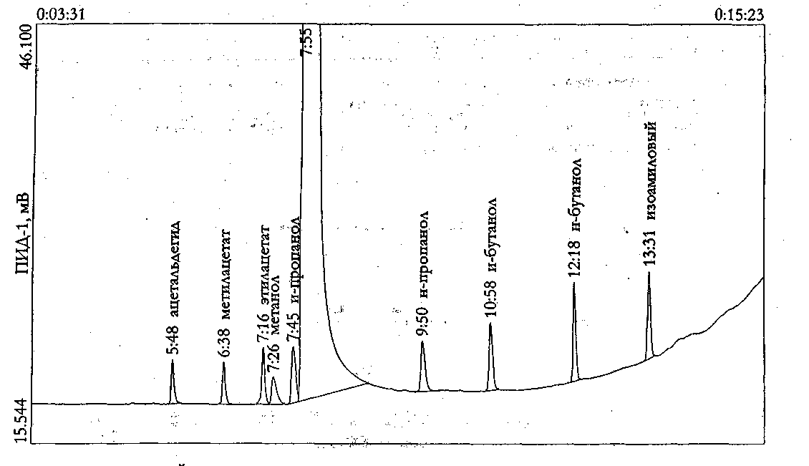

Рис. 1. Хроматограмма градуировочной смеси
Содержание метанола в субстанции в процентах (о/о) в пересчете на спирт этиловый безводный рассчитывают по формуле:
,
где: С₀ – концентрация метанола в градуировочной смеси, в процентах (о/о);
S₀ – площадь пика метанола на хроматограмме градуировочной смеси;
S – площадь пика метанола на хроматограмме субстанции;
Р – содержание спирта этилового в субстанции, в процентах (о/о), рассчитанное по плотности субстанции.
Содержание метанола в субстанции в пересчете на спирт этиловый безводный должно быть не более 0,02 % (о/о).
Альдегиды. Определение проводят методом ГХ. Условия хромато-графирования приведены в разделе "Метанол".
Содержание альдегидов (ацетальдегид) в субстанции в процентах (о/о) в пересчете на спирт этиловый безводный рассчитывают по формуле:
,
где: S – площадь пика ацетальдегида на хроматограмме субстанции;
S₀ – площадь пика ацетальдегида на хроматограмме градуировочной смеси;
С – концентрация ацетальдегида в градуировочной смеси, в мг/л;
ρ – плотность ацетальдегида, равная 0,783 г/мл;
P – содержание спирта этилового в субстанции, в процентах (о/о), рассчитанное по плотности субстанции.
Содержание альдегидов в субстанции в пересчете на спирт этиловый безводный должно быть не более 0,00025 % (о/о) (не более 2 мг/л).
Сложные эфиры. Определение проводят методом ГХ. Условия хроматографирования приведены в разделе "Метанол".
Содержание сложных эфиров (метилацетат, этилацетат) в субстанции в процентах (о/о) в пересчете на спирт этиловый безводный рассчитывают по формуле:
,
где: Х_{i} – концентрация каждого из сложных эфиров, рассчитанная по формуле:
,
где: S_{i} – площадь пика каждого сложного эфира (метилацетат, этилацетат) на хроматограмме субстанции;
S₀ – площадь пика каждого сложного эфира (метилацетат, этилацетат) на хроматограмме градуировочной смеси;
С_{i} – концентрация каждого сложного эфира (метилацетат, этилацетат) в градуировочной смеси, в мг/л;
ρ _{i} – плотность каждого сложного эфира равная 0,924 г/мл для метилацетата и 0,901 г/мл для этилацетата соответственно;
P – содержание спирта этилового в субстанции, в процентах (о/о), рассчитанное по плотности субстанции.
Содержание сложных эфиров в субстанции в пересчете на спирт этиловый безводный должно быть не более 0,0011 % (о/о) (не более 10 мг/л).
Сивушное масло. Определение проводят методом ГХ. Условия хроматографирования приведены в разделе "Метанол".
Содержание сивушного масла (пропанол, 2-пропанол, изобутиловый спирт, бутанол, изоамиловый спирт) в субстанции в процентах (о/о) в пересчете на спирт этиловый безводный рассчитывают по формуле:
,
где: Х_{I} – концентрация каждого компонента сивушного масла, рассчитанная по формуле:
,
где: S_{i} – площадь пика каждого компонента сивушного масла (пропанол,
2-пропанол, изобутиловый спирт, бутанол, изоамиловый спирт) на хроматограмме субстанции;
S₀ – площадь пика каждого компонента сивушного масла (пропанол,
2-пропанол, изобутиловый спирт, бутанол, изоамиловый спирт) на хроматограмме градуировочной смеси;
С_{i} – концентрация каждого компонента сивушного масла (пропанол,
2-пропанол, изобутиловый спирт, бутанол, изоамиловый спирт) в градуировочной смеси, в мг/л;
ρ _{i} – плотность каждого компонента сивушного масла, равная
0,804 г/мл для пропанола, 0,785 г/мл для 2-пропанола, 0,803 г/мл для изобутилового спирта, 0,810 г/мл для бутанола и 0,812 г/мл для изоамилового спирта соответственно;
P – содержание спирта этилового в субстанции, в процентах (о/о), рассчитанное по плотности субстанции.

Содержание сивушного масла в субстанции в пересчете на спирт этиловый безводный должно быть не более 0,0006 % (о/о) (не более 5 мг/л).
Фурфурол. Определение проводят методом ГХ. Условия хроматографирования приведены в разделе "Метанол".
Раствор фурфурола. Около 0,050 г (точная навеска) фурфурола помещают в мерную колбу вместимостью 100 мл, доводят объем раствора спиртом этиловым 96 % до метки и перемешивают.
5 мл полученного раствора помещают в мерную колбу вместимостью 50 мл, доводят объем раствора спиртом 96 % до метки и перемешивают.
Раствор используют свежеприготовленным.
Хроматографируют по 1 мкл раствора фурфурола и субстанции (субстанцию хроматографируют трижды).
На хроматограмме субстанции пик фурфурола должен отсутствовать.
Восстанавливающие вещества
Раствор кобальта хлорида. 2,5 г кобальта хлорида помещают в мерную колбу вместимостью 50 мл, растворяют в воде, приливают 0,1 мл хлористоводородной кислоты концентрированной, доводят объем раствора водой до метки и перемешивают.
Срок годности раствора 1 сут.
Раствор калия дихромата. 0,100 г растертого калия дихромата, предварительно высушенного до постоянной массы при температуре 100-105 ^{о}С, растворяют в воде в мерной колбе вместимостью 500 мл, доводят объем раствора водой до метки и перемешивают.
Срок годности раствора 6 мес.
Эталонный раствор. 5 мл раствора кобальта хлорида помещают в мерную колбу вместимостью 100 мл, прибавляют 7 мл раствора калия дихромата, доводят объем раствора водой до метки и перемешивают.
Срок годности раствора 5 сут.
0,02 % раствор калия перманганата. 0,02 г калия перманганата растворяют в 100 мл воды.
Срок годности раствора 1 сут.
50 мл субстанции помещают в предварительно сполоснутый испытуемым спиртом цилиндр с притертой пробкой и погружают на 10 мин в водяную баню с температурой 15 ^{о}С таким образом, чтобы уровень воды в бане был выше уровня спирта в цилиндре. Прибавляют 1 мл 0,02 % раствора калия перманганата, закрывают цилиндр пробкой, перемешивают и вновь погружают в баню. При стоянии красно-фиолетовая окраска смеси постепенно изменяется и не должна достигнуть окраски эталонного раствора в течение 20 мин.
Нелетучие вещества. 10 мл субстанции выпаривают досуха на водяной бане и сушат при температуре 100 - 105 °С до постоянной массы; остаток не должен превышать 1 мг (0,01 %).
Остаточные органические растворители. В соответствии с требованиями ОФС «Остаточные органические растворители».
Микробиологическая чистота. В соответствии с ОФС «Микробиологическая чистота.
Хранение. В хорошо укупоренной таре, вдали от огня.

